4. Mapas de Karnaugh
De la tabla de transiciones sacamos un mapa para cada bit de la liga falsa (LF₂, LF₁ y LF₀), porque la memoria guarda 3 bits para la liga falsa. Las variables de los mapas son el estado actual A B C, donde A es el bit más significativo. Las filas son A y las columnas son BC en código Gray (00, 01, 11, 10), para que las celdas vecinas cambien de un solo bit. El número chico en cada celda es el número de minitérmino de ABC. Para escribir las ecuaciones usamos el apóstrofo como negación (B' = no B).
Primero pasamos la columna de liga falsa de la tabla de transiciones a bits, separando cada bit para su mapa:
Estado (A B C) | LF2 | LF1 | LF0 | Liga falsa
E0 (000) | 0 | 0 | 1 | 001
E1 (001) | 0 | 1 | 1 | 011
E2 (010) | 1 | 0 | 1 | 101
E3 (011) | 0 | 0 | 0 | 000
E4 (100) | 1 | 0 | 1 | 101
E5 (101) | 1 | 1 | 1 | 111
E6 (110) | 1 | 1 | 0 | 110
E7 (111) | 0 | 0 | 0 | 000
Tabla 2. Liga falsa de cada estado separada por bits.
Función LF₂. Vale 1 en los minitérminos 2, 4, 5 y 6. Sacamos dos grupos de dos: los minitérminos 4 y 5, que quedan en la fila A = 1 con B = 0 (A B'), y los minitérminos 2 y 6, que quedan en la columna BC = 10 (B C').
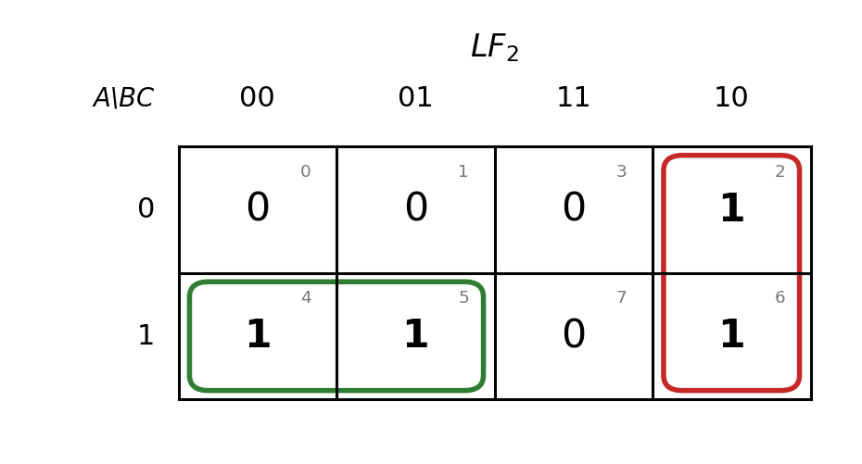
LF2 = A B' + B C'
Función LF₁. Vale 1 en los minitérminos 1, 5 y 6. Los minitérminos 1 y 5 están en la misma columna (BC = 01) y forman un grupo de dos (B' C). El minitérmino 6 no tiene vecinos con 1 (sus vecinos son el 2, el 4 y el 7, y los tres valen 0), así que queda solo y se escribe completo.
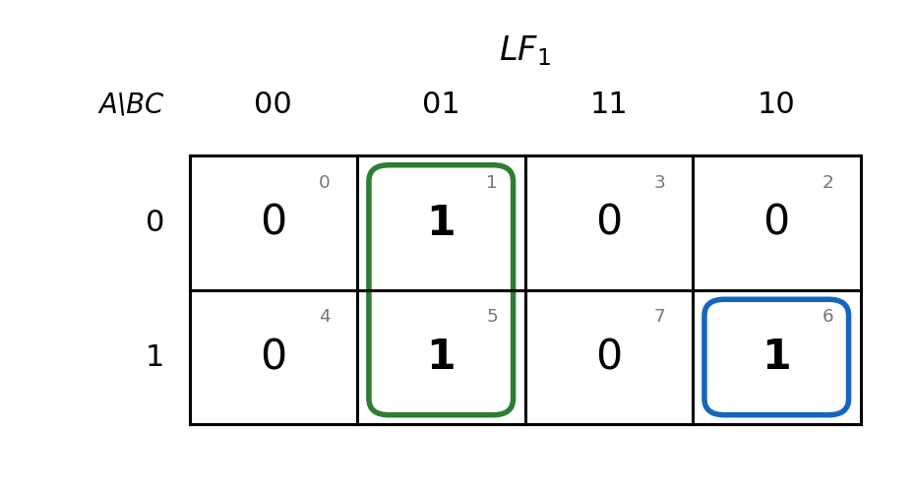
LF1 = B' C + A B C'
Función LF₀. Vale 1 en los minitérminos 0, 1, 2, 4 y 5. Los minitérminos 0, 1, 4 y 5 forman un cuadro de cuatro que cubre toda la zona B = 0 (B'). El minitérmino 2 se junta con el 0 porque las columnas 00 y 10 se tocan por los bordes del mapa, y ese grupo es A' C'. En el dibujo se marca con líneas punteadas porque no se ve pegado.
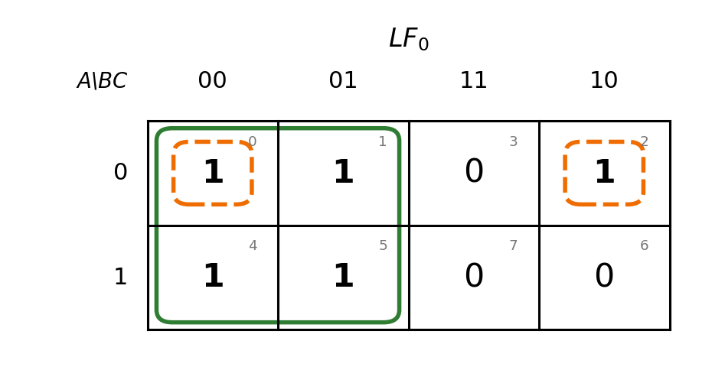
LF0 = B' + A' C'
5. Ecuaciones finales
Con lo anterior, las ecuaciones de la liga falsa quedan así:
LF2 = A B' + B C'
LF1 = B' C + A B C'
LF0 = B' + A' C'
Para comprobarlas revisamos algunos renglones de la tabla. Con ABC = 010 (E2), LF2 da 1 (por B C'), LF1 da 0 (ningún término se cumple) y LF0 da 1 (por A' C'), entonces la liga falsa es 101 = E5, que es lo que dice la carta cuando Y = 0. Con ABC = 110 (E6), LF2 da 1 (por B C'), LF1 da 1 (por A B C') y LF0 da 0, así que la liga falsa es 110 = E6, o sea que se queda en E6 mientras W = 0. Con ABC = 011 (E3) las tres ecuaciones dan 0, y la liga falsa es 000 = E0, que también coincide.

